25 november 2013

PRESSMEDDELANDE

Stockholm Design Talks stärker Stockholm som
kreativ hemvist för skandinavisk möbel- och ljusdesign

Det ljusnar för möbelhandeln och snart är det dags att slå upp dörrarna till den 63:e omgången av Stockholm Furniture & Light Fair. I februari vänds hela världens blickar mot Stockholm då världseliten inom belysning- och möbeldesign kommer att vara på plats på mässan för att se det senaste inom skandinavisk design. Satsningen är större än någonsin med introduktionen av Stockholm Design Talks – ett nytt forum för kunskap och diskussioner inom möbel- och inredningsdesign. Stockholm Design Talks tema är: Moving Forward.

Stockholm Furniture & Light Fair är den viktigaste mötesplatsen för skandinavisk möbel- och ljusdesign, under en intensiv vecka i februari får Stockholm besök av 1000-tals internationellt inflytelserika personer som vill se och höra det senaste. På 2014 års mässa kommer ca 750 företag att ställa ut och av dem är ca 80 procent från Skandinavien. Totalt väntas mässan få upp till 40 000 besök av branschfolk, journalister och andra intresserade. Nytt för den kommande mässan är lanseringen av Stockholm Design Talks som ytterligare ska stärka Stockholms position som kreativ hemvist för skandinavisk möbel- och ljusdesign.

– Vi som har arbetat med mässan i många år har sett ett ökat behov av att inspirera och förmedla kunskap till yrkesverksamma i branschen. Vi vill att mässan och Stockholm Design Talks ska bli den tid på året då vi stannar upp och lyfter blicken. Vi vill hjälpa varandra genom att dela ”case” och erfarenheter på ett mer strukturerat sätt och dessutom vill vi ta chansen att fördjupa diskussionen kring möbel- och belysningsdesign på ett internationellt plan under den vecka när vi har så många inflytelserika människor i Stockholm. Därför har vi tagit fram ett forum för detta och bjudit in moderatorer, föreläsare och paneldeltagare från hela världen under namnet Stockholm Design Talks – Moving Forward, säger Cecilia Nyberg, projektchef för Stockholm Furniture & Light Fair.

Stockholm Design Talks tema för i år är Moving Forward; om möbel- och designbranschens behov av att blicka framåt efter de tuffa ekonomiska tider som branschen har genomgått. Temat inkluderar ett lokalt skandinaviskt perspektiv sida vid sida med en internationell utblick och framåtsyftande tänk. Stockholm Design Talks ska med sitt starka innehåll och kända paneldeltagare inspirera besökarna, belysa de senaste branschfrågorna inom bland annat e-handel och design, ge insikt i nya strömningarna och ge verktygen för att lyckas på ett nationellt och internationellt plan.

Programmet kommer bland annat att innehålla tre fokusområden som tydligt kopplar till det övergripande temat Moving Forward och leds av tre välrenommerade personer. Hospitality Design leds av Guy Dittrich, specialist inom hotell och design med en mängd publicerade artiklar i bland annat Wallpaper. Design Pays? leds av Mark Isitt som 2008 mottog Spot City-priset för sina artiklar om stadsplanering och segregation. Samt The Power of Scandinavian Design som leds av Hanna Nova Beatrice, designskribent och chefredaktör på Residence. Residence kommer även att hålla i de delar i programmet som allmänheten kan besöka under lördagen.

Stockholm Furniture & Light Fair äger rum på Stockholmsmässan 4-8 februari 2014.
Lördagen den 8 februari är allmänhetens dag och mässan är då öppen för alla mellan 10:00-17:00
Under hela veckan äger även Stockholm Design Week rum men massor av händelser runt om i Stockholm.

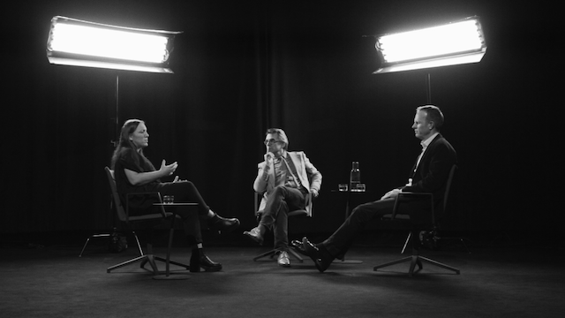

Filmer om Stockholm Design Talks – Moving Forward:

VIMEO
Filmen om Stockholm Design Talks: https://vimeo.com/79659839
- The Power of Scandinavian Design: https://vimeo.com/79654646
- Hospitality Design: https://vimeo.com/79659837
- Design Pays?: https://vimeo.com/79659838
- https://vimeo.com/stockholmfurniturefair
YOUTUBE
Filmen om Stockholm Design Talks: http://www.youtube.com/watch?v=PFxyAIM-G9g
- The Power of Scandinavian Design: http://www.youtube.com/watch?v=f4CRjOdvpdo
- Hospitality Design: http://www.youtube.com/watch?v=o8Ndsmq7_QA
- Design Pays?: http://www.youtube.com/watch?v=lDVTuFag7jI
- http://www.youtube.com/sthlmfurniturefair

För utförligare program eller mer information om mässan besök: http://www.stockholmfurniturelightfair.se/aktuellt/stockholm-design-talks.
Programmet uppdateras fortlöpande.

Eller kontakta:
Lotta Signeul, presskontakt, tel. +46 708 19 99 19, lotta.signeul@stockholmsmassan.se
Cecilia Nyberg, projektchef, tel +46 8 749 4386, cecilia.nyberg@stockholmsmassan.se

Möbelhandeln blev vinnarbranschen i senaste Detaljhandelindex från HUI. Efter två månader med negativ tillväxt ökade möbelhandeln med 5,8 procent.

